ТОЛЕРАНТНОСТЬ

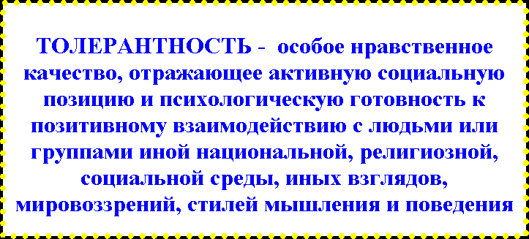

Цель воспитания толерантности - воспитание в подрастающем поколении потребности и готовности к конструктивному взаимодействию с людьми и группами людей независимо от их национальной, социальной, религиозной принадлежности, взглядов, мировоззрения, стилей мышления и поведения.

Достижение данной цели возможно при решении конкретных задач, которые объединены в два взаимосвязанных блока:

I. Воспитание у детей и подростков миролюбия, принятия и понимания других людей, умения позитивно с ними взаимодействовать:
1) формирование негативного отношения к насилию и агрессии в любой форме;
2) формирование уважения и признания к себе и к людям, к их культуре;
3) развитие способности к межнациональному и межрелигиозному взаимодействию;
4) развитие способности к толерантному общению, к конструктивному взаимодействию с представителями социума независимо от их принадлежности и мировоззрения;
5) формирование умения определять границы толерантности.

II. Создание толерантной среды в обществе и в сфере образования:
1) профилактика терроризма, экстремизма и агрессии в обществе;
2) гуманизация и демократизация существующих взаимоотношений взрослых и детей, системы обучения и воспитания;
3) включение в реформирование образования ведущих идей педагогики толерантности;
4) реформирование системы подготовки будущих педагогов к воспитанию толерантсти у детей и подростков.

Принцип целенаправленности
Воспитание толерантности требует четкого осознания целесообразности педагогических воздействий, четкого определения цели педагогом. Однако формирование данного качества, основой которого является активная социальная позиция и психологическая готовность, возможно только при наличии мотивации и осознании ребенком того, зачем именно ему необходимо это качество (личная цель) и осознания значимости для общества (социальная цель). Единство целей педагога и ребенка является одним из факторов успешности воспитания толерантности.
Воспитание толерантности возможно только в условиях толерантной образовательной среды, модель которой схематично мы изобразим следующим образом:
опора на позитивный опыт толерантного взаимодействия;
создание атмосферы ненасилия и безопасного взаимодействия в коллективе педагогов, в детском коллективе, в отношениях учителей и учащихся;
использование демократического стиля педагогического руководства;
организация диалога и сотрудничества в коллективе;
организация психолого-педагогической поддержки и психологической защищенности членов коллектива.
Принцип диалогичности и сотрудничества
Диалогизация образовательного пространства и опора на сотрудничество как ведущий тип взаимодействия являются обязательными для соблюдения принципами воспитания толерантсности. При этом диалог и сотрудничество должны быть приоритетами взаимодействия в структуре: ученик-ученик, ученик-учитель, ученик-учитель-среда, ученик-учитель-культура.
актуализация, стимулирование потребности воспитанников к самовоспитанию толерантности;
организация активных форм и методов воспитания толерантности.
Принцип воспитывающей рефлексии
Формируя толерантные установки и поведение необходимо создавать условия для рефлексии воспитанникам произошедших с ним изменений и анализа складывающихся отношений в коллективе, семье, обществе.
побуждать учащихся к осмыслению и осознанию собственных действий, приемов, способов деятельности.
Формы
Методы
Классные часы;
Беседы;
Дискуссии;
Игровые тренинги;
Коммуникативные тренинги;
Праздники;
КТД;
Игровые и конкурсные программы;
Викторины, выставки, познавательные игры.
Беседа (в том числе эвристическая);
Дискуссия;
Пример;
Поощрение;
Создание социальных проб;
Убеждение (самоубеждение);
Внушение (самовнушение);
Игровые методы;
Требование;
Метод саморегулирования;
Метод воспитывающих ситуаций;
Метод соревнования;
Метод анализа деятельности и общения ребенка;
Поручения;
Метод «задание самому себе» (по классификации Смирнова С.А.);
Метод «Мой секрет» (по классификации Смирнова С.А.).

ТОЛЕРАНТНОСТЬ

ФУНКЦИИ ТОЛЕРАНТНОСТИ

Мирообеспечивающая

- определяет многомерность среды и разнообразных взглядов;
- обеспечивает гармоничное мирное сосуществование представителей, отличающихся друг от друга по различным признакам;
- служит общественным гарантом неприкосновенности и ненасилия по отношению к различного рода меньшинствам и легализует их положение с помощью закона.

Психологическая

- служит основой для нормализации психологической атмосферы в группе, обществе (атмосфера доверия, уважения, признания, поддержки);
- формирует и развивает этническое самосознание;
- обеспечивает этническую и социальную самоидентификацию;
- поддерживает и развивает самооценку личности, группы;
- снижает порог чувствительности к неблагоприятным факторам, фрустрационным ситуациям.

Воспитательная

- обеспечивает передачу опыта позитивного социального взаимодействия и опыта человечества в целом;
- является совершенным образцом организации жизнедеятельности в социуме;
- обеспечивает успешную социализацию;
- развивает нравственное понимание, сопереживание, умение лояльно оценивать поступки других.

Коммуникативная

- развивает готовность к общению, сотрудничеству и пониманию;
- позволяет установить конструктивное общение с представителями различных групп, иного мировоззрения.

Креактивная
- обеспечивает возможность творческого преобразования окружающей действительности;
- создает условия для безопасного проявления дивергентности, творческой активности;
- создает условия для творческого самоутверждения.

Условия и средства
формирования толерантности у
детей и подростков

УСЛОВИЯ СРЕДСТВА

ПОДХОД ПРИНЦИПЫ МЕТОДЫ ПРИЕМЫ ФОРМЫ

Подходы к воспитанию толерантности:
Личностно-ориентированный:
признание права каждой личности на свободу,
самоопределение, индивидуальность и самовыражение;
признание и выполнение своих обязанностей перед собой и другими;
опора при взаимодействии на мотивацию, ценности, опыт,
"Я-концепцию" партнера;
индивидуальный подход
Деятельностный:
опора на активность, сознательность и самостоятельность;
ориентация не на вербальное воздействие, а на деятельность самого ребенка;
обеспечение субъективной свободы в выборе деятельности и ее компонентов;

КГУ ОБЩЕОБРАЗОВАТЕЛЬНАЯ СРЕДНЯЯ ШКОЛА№23

МЕТОДИКА РАБОТЫ КЛАССНОГО РУКОВОДИТЕЛЯ
ПО ВОСПИТАНИЮ И ФОРМИРОВАНИЮ
ТОЛЕРАНТНЫХ ПРЕДСТАВЛЕНИЙ У УЧАЩИХСЯ

Классный руководитель 5 А класса:
Алимбаева Д.А.

г. Караганда 2013г

